点击 代理助手1.4.bat 启动软件 不同模块功能不同详见下文
注：发送快捷方式到桌面，切不可直接拖走“启动软件.bat”文件

版本修改1.1
1. 修改了名称顺序 2026/4/21

版本修改1.2 2026/4/22
1.修改了预览方式，同文件输出为同文件，把错误预览后缀删除。
2.增加标段与包数量以防后续多标多包溢出（太多选项会影响使用效率与文件美观此次仅增加到了10）。
3.增大了文件拖拽区域，提高效率。
4.修改了文件类型名称将价格文件 商务文件 技术文件 中的投标字段删除。
5.增加了多轮报价选项到了6段（逻辑上是仅支持6包多项明细报价，为适应大部分情况效率的妥协，后续或再次修改）。
6.更改了字体输入的BUG将字体输入固定为仿宋 并修复了预览时的重影。
7.更改图片功能本应增加字段点击修改，但花里胡哨，所以仍保留为文件夹内修改图片。
8.新增供应商记忆功能，记忆数量为10，为提高效率，应先把所需供应商填入并保存公司，可以大大提高效率，减少重复粘贴。
9.更改软件名称为协同助手1.2，让用户体验更棒。
10.更改了成功消息的显示，因考虑到女性客户的软件体验和使用专业性，将大功告成和少侠更改为消息与您好。
11.更改报错逻辑，如有重复文件会提前报错。
12.更改了软件图标。
13.未选择供应商时也会出现提示。

版本修改1.3 4/23
1.继续简化信息与操作流程
2.因软件未签章，且外接功能不断增多，最终无法通过win11审核，所以此版本并没有封装成exe启动文件，已转用绿色启动。后续或更改
3.美化了界面，让应用更绿色环保，通透
4.更新了新板块信息协同数据校对助手：因审查发现后轮报价多于前轮报价，所以特对导出文件“信息协同数据“.xlsx做出审核代码
在上传到供应商管理平台之前，应将文件拖入进行核查，如无报错即可上传，如有报错软件会分排显示，在多标多包中应用以防疏漏。
5.更新了摸鱼小游戏，让你不再孤单！
6.更改了文件名，期望拓展更多的业务助手集成于此
7.继续拓标段与包数量至20，后期或可删除或新增
8.去除供应商添加上线，提高泛用率
9.修改了仿宋，因信息递减板块的仿宋容易乱码做妥协后期或更改

版本修改1.4 4/26
1.新增文件检索功能，因适应多文件快速索取功能作出新模块，目标与同时间内从多份文件中提取类似文件，可在
提取规则中回车或backsapce增加或删减文件模糊查询，默认为 评审报告 签到表 和上传+统计，方便检查文件内有无协同应上传文件，在下次大规模归档中也可应用
2.为减轻工作冗余，特开发评分生成助手板块，直接把3.招标文件--采购文件
拖入方格中，则可自动检索技术评分和商务评分word中表格，转出excel，观察行数+6（x=7-1），列数BCD,即可复制粘贴到综合表区域，若为两列则需删除BCD列的D行，先清除区域内容，再合并成一个大单元格，当行列一致时即可完成粘贴
因分数不可归纳仍需自己手动填写，可以核对是否正确满分是否为100/120
3.更近了数据校对助手的审核逻辑，不仅审核多轮价格递减，若大于等于2家供应商在同一轮报价中出现相同百分比的降价，如0-100%则会警报疑似协同串标，因巧合仅供参考。
4.修改了版本壁纸，适应大众审美，去掉个人主观爱好，让壁纸更简约，办公更清晰。
5.更新了摸鱼模式小游戏的图形，震动，粒子效果，游戏名称为“拯救公猪”，隐藏了开启与关闭与游戏提示按钮，绑定为space打开游戏，space重新/开始，esc快速隐藏游戏。修改了游戏贴图，优化了代码，让游戏在javaswing框架下更流畅，新增了两个角色，偷猪的小偷与会扔飞镖盗贼，游戏玩法为可以使用方向键左右举盾，防御前方的的炸弹和后方的飞镖（不可同时），盗贼会在score=100时出现。修复了摸鱼游戏拉长不跟随窗口的bug
6.修复了图片的折叠，1.3版本中点开板块会挤压图片比例，影响美观，此次更新在协同改名助手与数据校对助手中固定了图片的展示让应用更具美感与稳定性。
7.修复了软件启动多余黑窗口的问题，仅仅只是隐藏，仍未获得签证，不过如若为适应不同版本不同系统，.bat启动为最稳妥方式绕过了系统的审核，或考虑成为开源软件的持久方案
9.优化了排版结构，让主页面2x2排布并成为黄金比例
10.给按钮添加了透明装饰，让应用更具美感

提醒！
.评分生成助手拖入采购文件书写格式要注意！

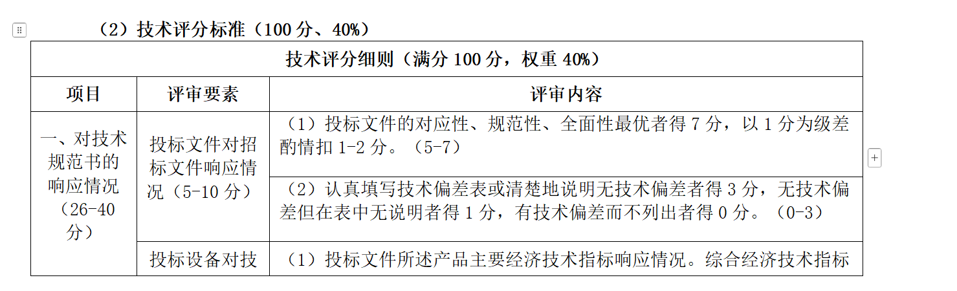
评分生成助手读不出来时，要把标题写成以下两种格式（2）技术评分标准/技术评审细则 （3）商务评分标准/商务评审细则
表格第一行若有如图格式要删除。

1.5（待更新）
1.升级javafx可让整个框架更美观
2.把保存公司绑定为enter按键
3.将摸鱼游戏变得更隐蔽，更好玩，或升级排名与记分系统
4.更新评分生成助手板块，适应更多格式
5.我希望新增一个板块5，叫文件批量改名助手，我拖入一个文件夹，它可以批量检索出所有的文件，然后我可以设置一个规则，比方说还有xxx项目，南瑞编号xxxx，然后能他就能检索出所有的含此文件格式，然后我再输入xxx的内容一键就可以修改文件中的所有格式。

tyuan和其他客户为软件更新提出的宝贵意见，如有更多的宝贵建议请发送邮箱到w1961459892@gmail.com

再次感谢您的使用！

感谢Gemini对开发提供的巨大帮助与支持！特别鸣谢！ 感谢Gemini对开发提供的巨大帮助与支持！特别鸣谢！
感谢Gemini对开发提供的巨大帮助与支持！特别鸣谢！ 感谢Gemini对开发提供的巨大帮助与支持！特别鸣谢！
软件最终解释权归土块所有

